# Информационная база данных мониторинга деятельности по международному сотрудничеству

## 1.1 Элементы интерфейса

На рисунке 1 представлен общий вид информационной системы. Система представляет из себя несколько разделов для работы с данными различной направленности, связанной с международным сотрудничеством. Доступность разделов в системе определяется правами доступа. Правами доступа управляет только администратор ИС.

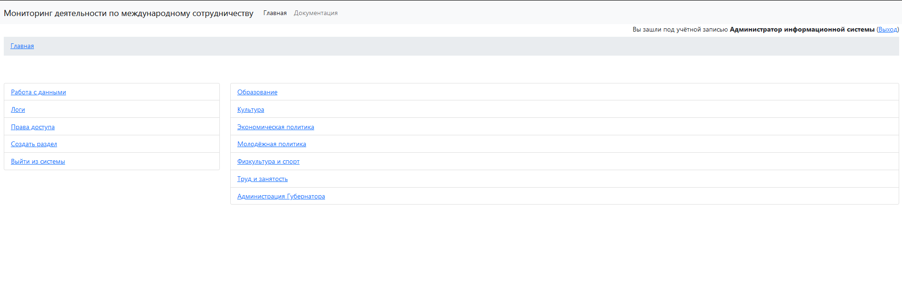

Рисунок 1 – Разделы системы

Каждый раздел представляет из себя набор таблиц по соответствующему направлению деятельности. На рисунке 2 представлен набор таблиц для раздела «Образование». Для навигации между разделами в верхнем правом углу представлены навигационные ссылки.

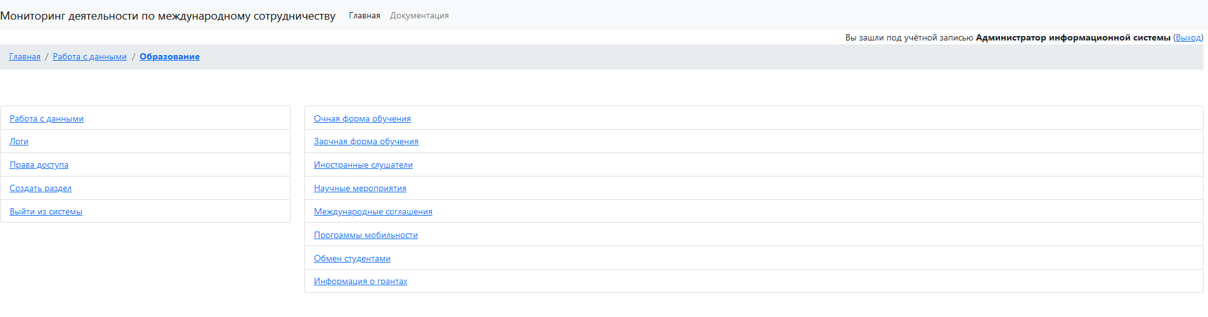

Рисунок 2 – перечень таблиц раздела «Образование»

Весь функционал системы доступен при нажатии на одну из таблиц. На рисунке 3 рассматривается функционал системы на примере таблицы «Очная форма обучения» раздела «Образование».

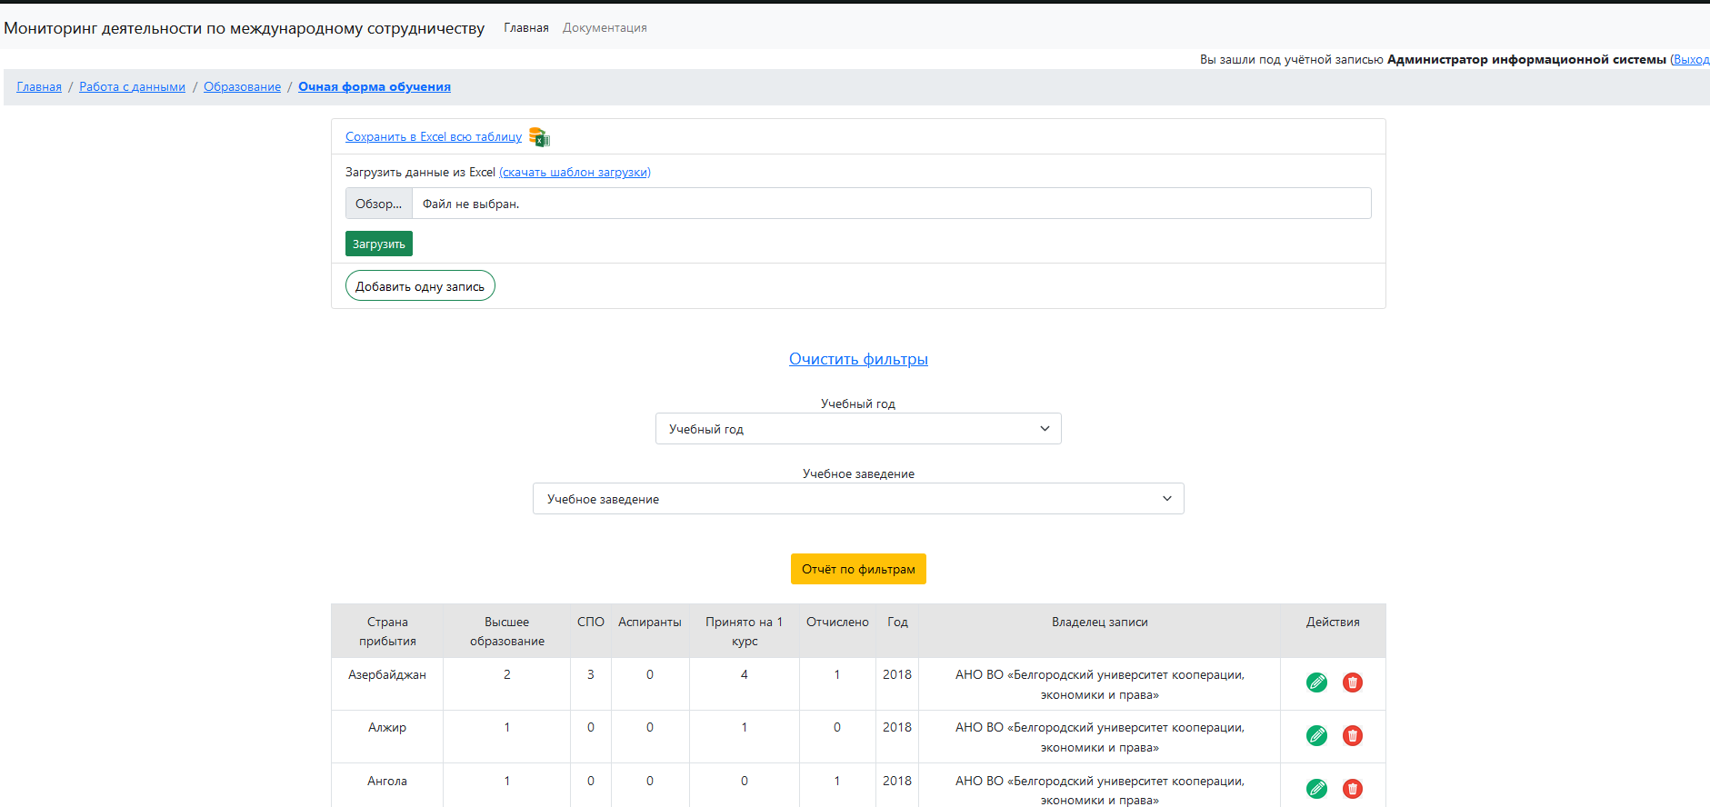

Рисунок 3 – интерфейс таблицы «Очная форма обучения» раздела «Образования»

Для каждой таблицы доступен следующий функционал:

1. Сохранение таблицы в формате Excel.
2. Выгрузка шаблона импорта данных
3. Импорт данных из файла Excel
4. Добавление одной записи вручную через WEB-форму
5. Фильтрация данных по необходимым параметрам
6. Сохранение отфильтрованных данных в формате Excel (**кнопка «отчёт по фильтрам»**)
7. Редактирование записи
8. Удаление записи

Обратите внимание, что функционал в п. 7 и 8 доступен только администраторам ИС или **владельцам записей.** На рисунке 3 представлены формы для ввода и редактирования данных. Для работы с добавлением данных необходимо заполнить все формы и подтвердить ввод нажатием кнопки. Произойдёт ввод данных и переадресация к исходной таблице. **Внимание:** Если по форме ввода данных **предусмотрен ввод страны**, то в форме будут выводиться автоматические подсказки для наименования стран. **Строго обязательно** использовать наименования, предлагаемые системой (написание некоторых стран предусмотрено в двух вариантах).

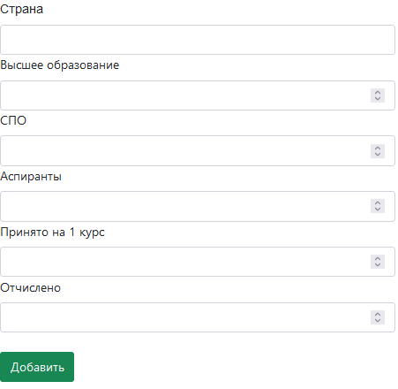 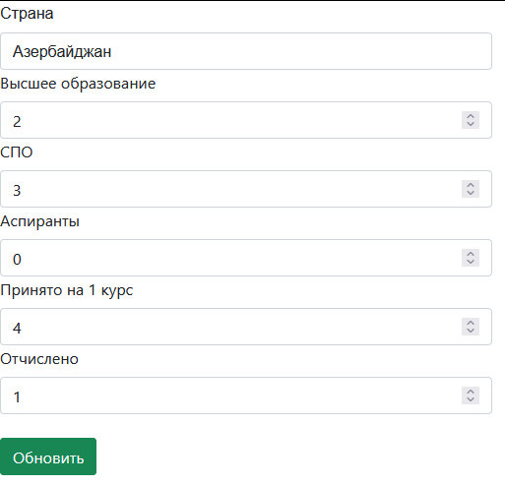

Рисунок 4 – формы ввода и редактирования данных (соотв.)

На рисунке 5 приведён пример использования подсказки при вводе страны

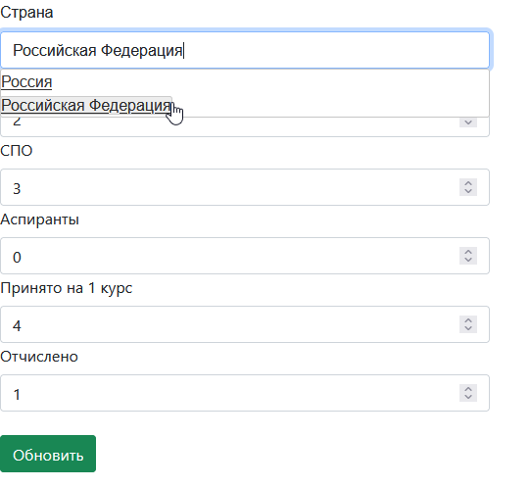

Рисунок 5 – автоматические подсказки наименований стран

* 1. Импорт из файла Excel.

Функционал системы предусматривает наличие возможности автоматического импорта данных из файла Excel. В процессе импорта система сопоставляет заголовки таблицы из файла и заголовки таблицы, для которой осуществляется импорт. Заголовки в файле должны строго совпадать с заголовками таблицы в интерфейсе системы (эти заголовки видны на рисунок 3) (**кроме заголовков год, владелец записи и действия**). Если заголовки не совпадают, система выводит на экран соответствующее предупреждение (рисунок 6). Если Вы видите такое сообщение, файл импорта необходимо исправить.

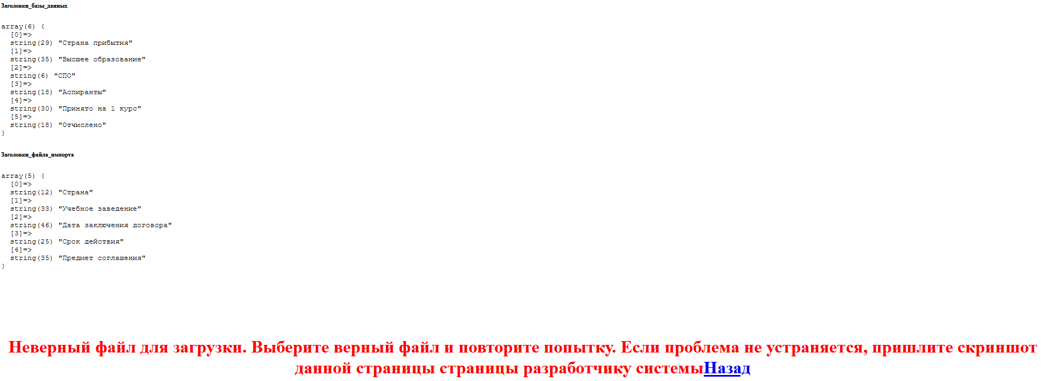

Надёжнее всего воспользоваться ссылкой, показанной на рисунке 7 в интерфейсе таблицы. Вы получите пустой файл с заголовками, который можно заполнять данными.

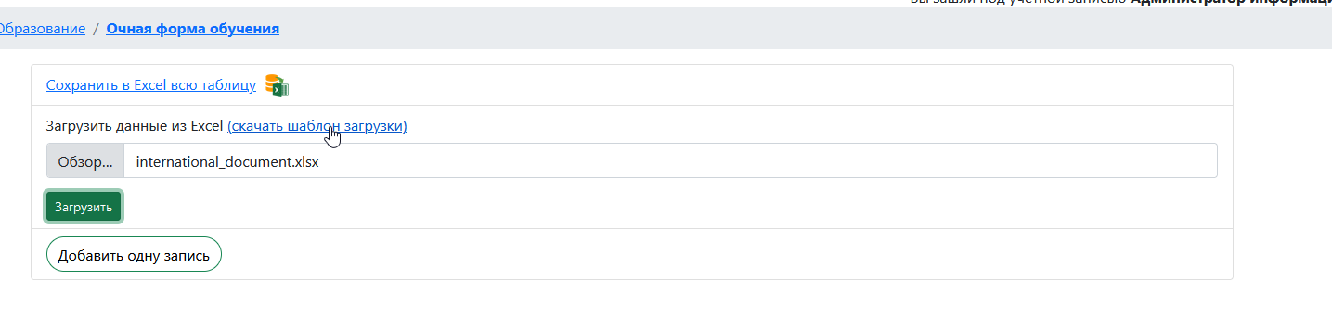

Рисунок 7 – шаблон загрузки

* 1. Фильтры

Для упрощённого просмотра и экспорта данных в системе предусмотрены фильтры. В зависимости от характера хранимых данных, можно встретить следующие фильтры (рисунок 8):

1. Учебный год (календарный)
2. Учебное заведение
3. Фильтр по периоду проведения мероприятия или действия договора / соглашения
4. Фильтры по количеству участников мероприятия

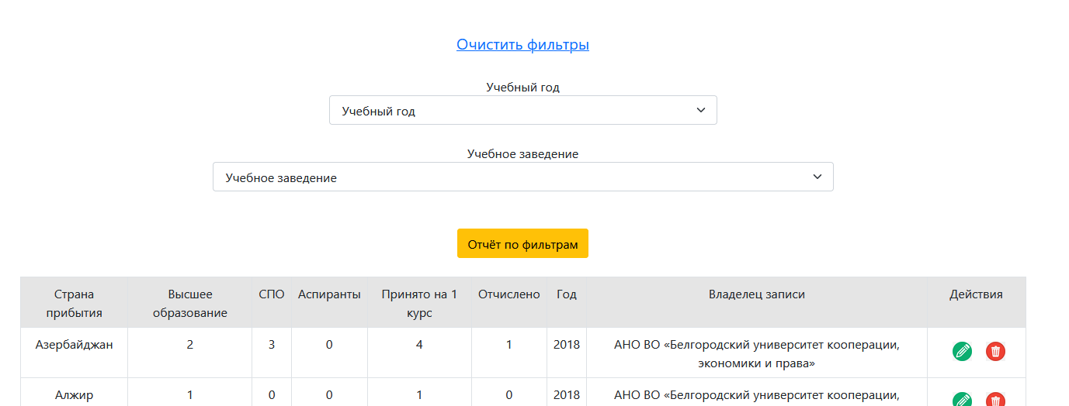

Рисунок 8 – фильтры данных

После фильтрации данных также модно получить Excel-файл с данными из таблицы, нажав кнопку «**отчёт по фильтрам**».